musicpark leipzig 2019
Perfekter Sound für Musiker dank Sennheiser

Wedemark/Leipzig, 21. Oktober 2019 – Vom 1. bis 3. November 2019 findet auf dem Leipziger Messegelände zum ersten Mal die Musikmesse musicpark statt – und Sennheiser ist als Aussteller mit dabei. Der Audiospezialist präsentiert sein breites Portfolio für Musiker und Musikbegeisterte, am Stand A150 in Halle 2 können Messebesucher verschiedene Drahtlos- und Mikrofonserien ausprobieren. Gemeinsam mit der Firma SOUNDLINE stattet Sennheiser außerdem die Hauptbühne und den Drum-Bereich mit passenden Mikrofonen aus.

Dank einfacher Bedienung der perfekte Einstieg in die Drahtlostechnik: die Sennheiser Serie XS Wireless Digital | 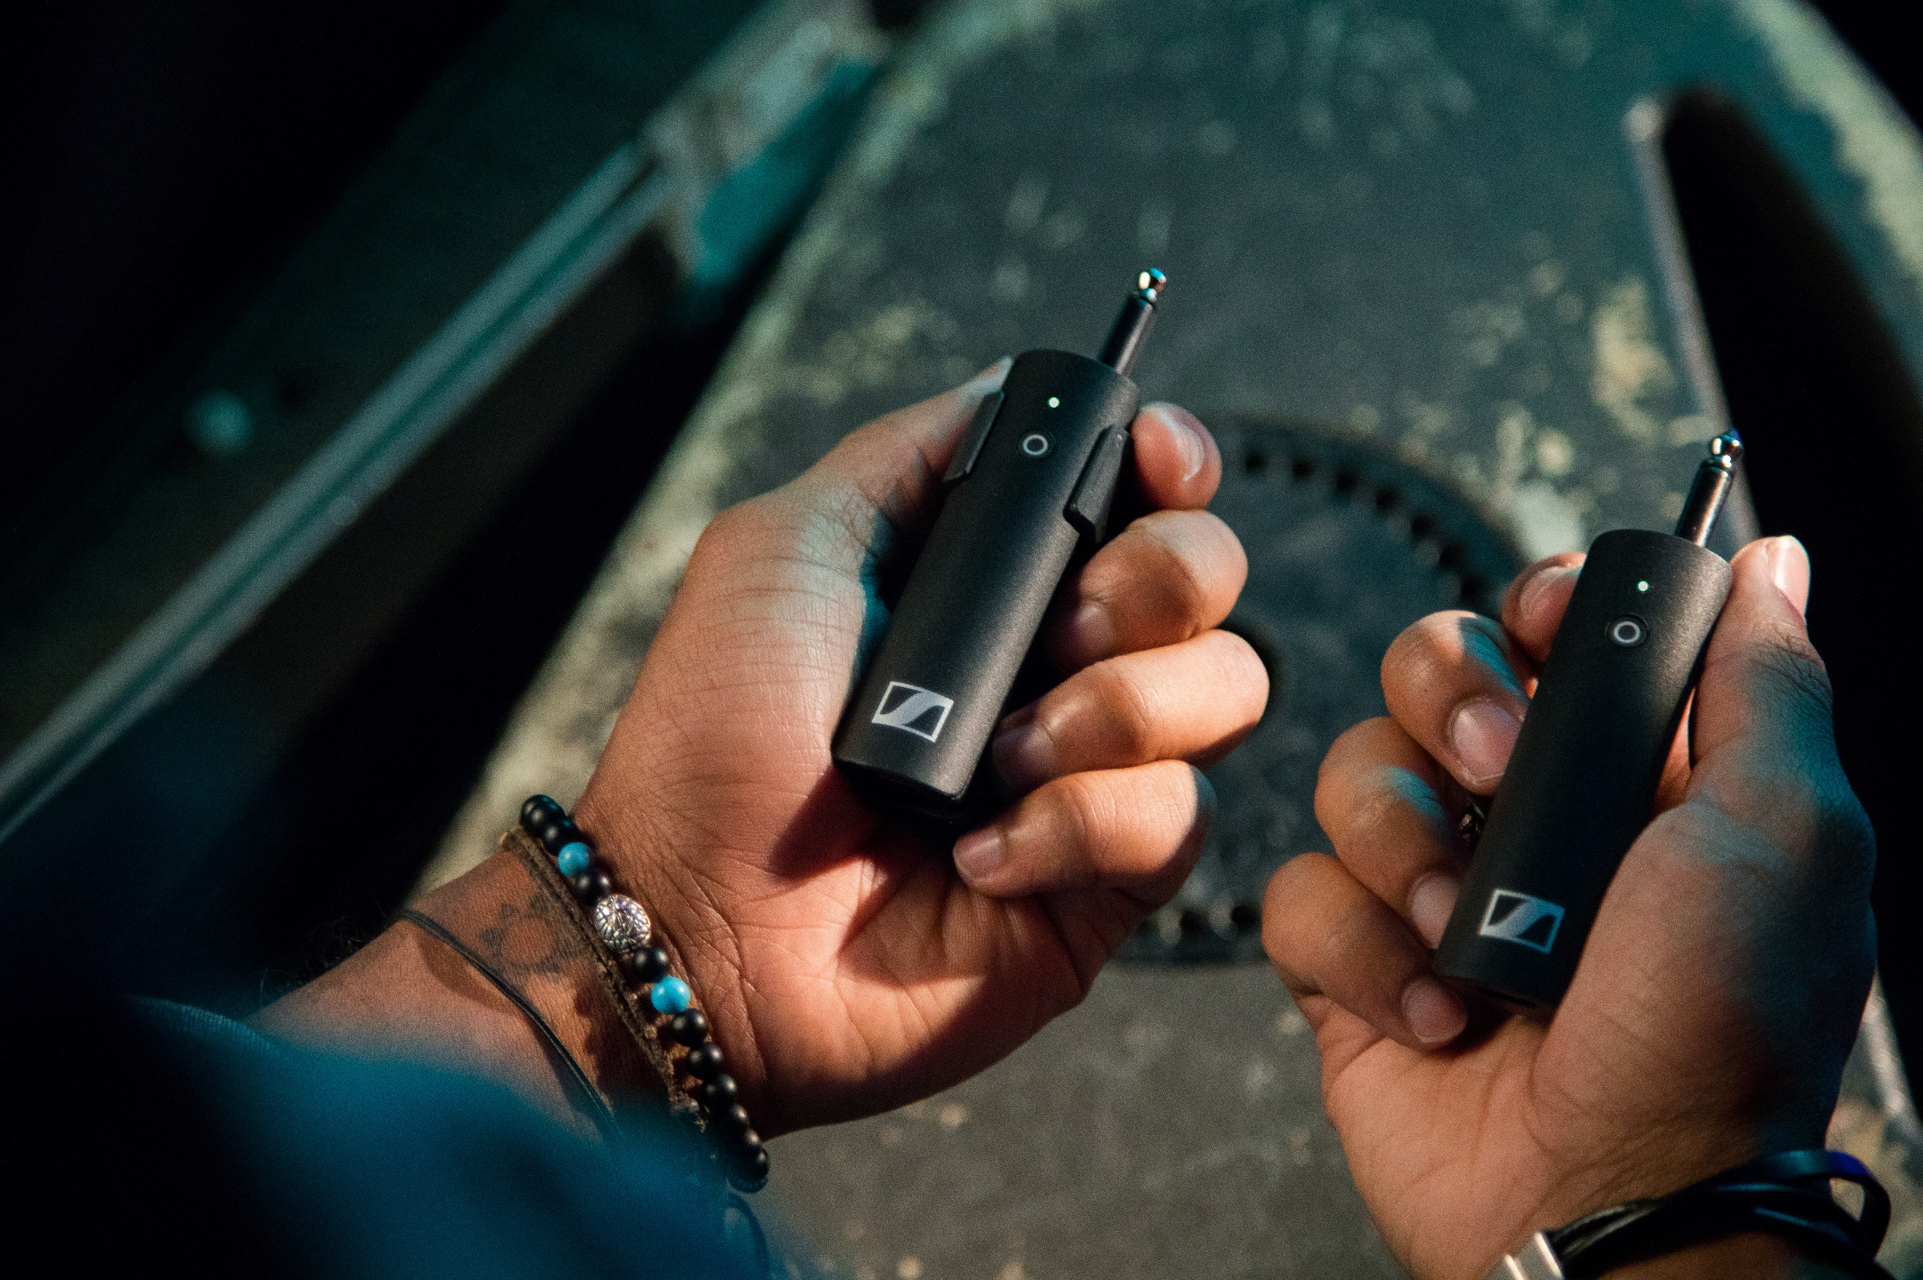

Einfacher Einstieg in die Drahtlostechnik
Viele Musiker träumen auf der Bühne oder im Homestudio von kabelloser Freiheit, sind aber oft bei den technischen Spezifikationen der Drahtlostechnik unsicher. Für alle, die einen einfachen Einstieg in die Drahtlostechnik suchen, hat Sennheiser mit der Serie XS Wireless Digital die ideale Begleitung: Der Sender lässt sich direkt mit dem Instrument oder Mikrofon verbinden und liefert in einem Umkreis von 75 Metern ausgezeichneten Klang. Alle Sets senden im Frequenzbereich 2,4 GHz und sind damit weltweit lizenzfrei einsetzbar. Das XSW-D Instrument Base Set ist dabei die perfekte Lösung für Gitarristen und Bassisten: Der Sender wird einfach ans Instrument angeschlossen und schon kann es losgehen. Stört er beim Spielen, wird er mittels des Gürtelclips und des Instrumentenkabels am Gürtel oder der Hosentasche befestigt. Alternativ kann auch ein Pedalboard-Set aus der XSW-D Serie genutzt werden. Mit dem XSW-D Vocal Set finden auch Sänger den perfekten Einstieg in die Drahtlostechnik: Das Set kommt mit dynamischem Gesangsmikrofon und bietet so eine elegante Lösung für drahtlose Vocals. Ist ein Ansteckmikrofon bevorzugt, bietet das XSW-D Lavalier Set eine passende Alternative.

Perfekter In-Ear-Sound für Deinen Gig
Für das In-Ear-Monitoring auf der Bühne oder im Proberaum ist die neue IE-Serie des Audiospezialisten der passende Begleiter. Die Hörer erhöhen für den Künstler auch in schwierigen Bühnensituationen die Konzentration und verbessern die Kontrolle über die Darbietung. Beim Einsteigermodell IE 40 PRO zeichnet sich die Audiowiedergabe durch Wärme, große Detailtreue und natürliche Klarheit aus. Der IE 400 PRO und der IE 500 PRO arbeiten mit einem breitbandigen dynamischen Hochleistungswandler, der den gesamten Frequenzbereich abdeckt. Somit ist der Klang frei von Verzerrungen, detailliert und genau, sodass Musiker ihren Sound kritisch prüfen können. Das Top-Modell IE 500 PRO bietet im Vergleich zum IE 400 PRO eine breite und tiefengestaffelte Soundstage, einen breiteren Frequenzgang und einen höheren Schalldruck.

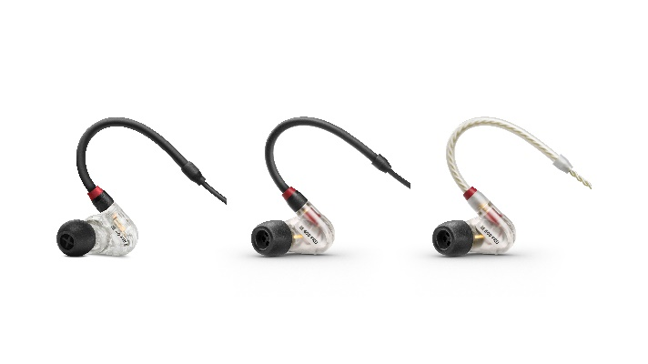 | Die In-Ear-Hörer IE 40 PRO, IE 400 PRO und IE 500 PRO gewährleisten auch in schwierigen Bühnensituationen ein detailliertes Monitoring
Durchdringender Drumsound beim musicpark
Um beim musicpark für erstklassigen Schlagzeug-Sound bei den Drum-Shows zu sorgen, stellt die Firma SOUNDLINE Ton- und Lichttontechnik in Untermeitingen als Technik-Dienstleister weit über 100 Mikrofone von Sennheiser und Neumann zur Verfügung: e 602, e 902 und e 901 für die Base Drum, e 604, e 904 und e 908 für Snare und Toms sowie e 614, e 914, MKH Mikrofone und Neumann KM 184 als Overhead Mics.

Auch die große Bühne wird von SOUNDLINE ausgestattet: Hier kommt die bei Musikern beliebte evolution wireless G4 Serie zum Einsatz unter anderem in Verbindung mit dem e 935 oder e 945 Vocal Mic.

Besuchen Sie Sennheiser vom 1. bis zum 3. November 2019 beim musicpark auf der Leipziger Messe am Stand A150 in Halle 2.

Link zur Bilddatenbank: https://sennheiser-brandzone.com/c/207/696cvrYA

Über Sennheiser
Die Zukunft der Audio-Welt zu gestalten und für Kunden einzigartige Sound-Erlebnisse zu schaffen – dieser Anspruch eint Sennheiser-Mitarbeiter und -Partner weltweit. Das 1945 gegründete Familienunternehmen ist einer der führenden Hersteller von Kopfhörern, Lautsprechern, Mikrofonen und drahtloser Übertragungstechnik. Seit 2013 leiten Daniel Sennheiser und Dr. Andreas Sennheiser das Unternehmen in der dritten Generation. Der Umsatz der Sennheiser-Gruppe lag 2018 bei 710,7 Millionen Euro. www.sennheiser.com

Sennheiser Pressekontakt

Stefan Peters
stefan.peters@sennheiser.com
+49 (5130) 600 – 1026

